

课 程 实 验 报 告

课程名称：面向对象程序设计
实验名称：继承对象的整型队列编程

院 系 ： 计算机科学与技术
专业班级 ： CS1601
学 号 ： U201614531
姓 名 ： 刘本嵩
指导教师 ： 马光志

2018 年 11 月 23 日

- 需求分析
- 题目要求
整型队列是一种先进后出的存储结构，对其进行的操作通常包括判断队列是否为空、向队列顶添加一个整型元素、出队列等。整型队列类型及其操作函数采用面向对象的C++语言定义，请将完成上述操作的所有函数采用C++编程。然后写一个main函数对队列的所有操作函数进行测试，要求main按照《关于C++实验自动验收系统说明》给定的方式工作。注意，请用实验三的SATCK继承形成新的类QUEUE。分析说明除构造函数以外的函数，加virtual说明与不加virtual说明有无区别。并说明为什么不将s2也作为基类。
class QUEUE：public STACK{
STACK s2;
public:
QUEUE(int m); //每个栈最多m个元素，要求实现的队列最多能入2m个元素
QUEUE(const QUEUE&s); //用队列s拷贝初始化队列
virtual operator int ( ) const; //返回队列的实际元素个数
virtual int full ( ) const; //返回队列是否已满，满返回1，否则返回0
virtual int operator[ ](int x)const; //取下标为x的元素，第1个元素下标为0
virtual QUEUE& operator<<(int e); //将e入队列,并返回队列
virtual QUEUE& operator>>(int &e); //出队列到e,并返回队列
virtual QUEUE& operator=(const QUEUE&s); //赋s给队列,并返回被赋值的队列
virtual void print( ) const; //打印队列
virtual ~QUEUE( ); //销毁队列
};
注意：虽然实现的队列 最多能入2m个元素，但是由于模拟中入出操作序列的限制，即操作不能违背先进先出的原则，可能还没入2m个元素队列就“满”了，所以要注意full( )函数的实现：不能简单判断队列是否装了2m个元素。
在完成上述程序及测试无误后，请使用队列解决如下舞伴问题，此时main用非命令行的方式工作。假定在一次舞会上，男士排成一队，女士排成另一队。每次舞曲响起时，从男队和女队的队头各出一人，配成舞伴跳完此曲，跳完后各自进入自己队列的尾部。若男女两队的初始人数分别为M和F（M和F均为素数，且M!=F），男队中排在位置m（m<=M）的男士，非常想和女队位置f（f<=F）的女士跳舞，问他在第几支曲舞曲才能和该女士跳舞?请编程解决上述问题。
- 需求分析
依次实现这些接口，在main中解析命令行，实现要求的功能。
- 系统设计
- 概要设计
main函数对输入的参数依次进行处理，然后调用stack对象的api。即可完成功能。
系统总体结构图如下图所示。
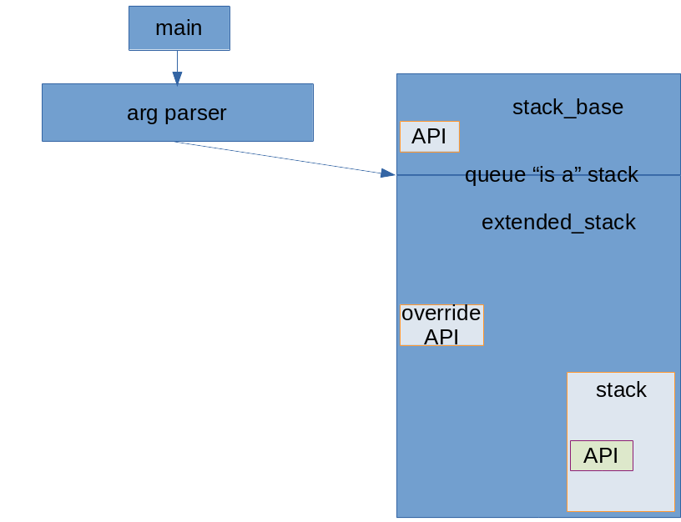
系统总体流程图如下图所示。
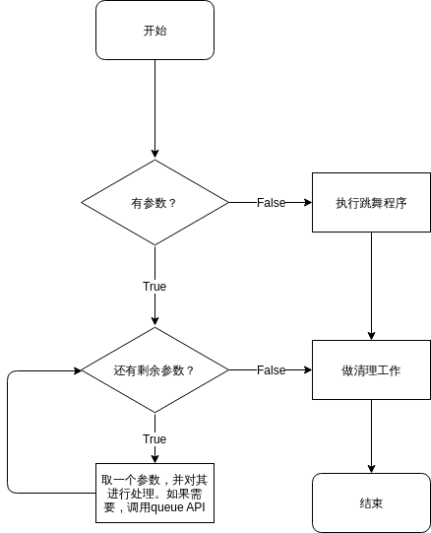
- 详细设计
QUEUE(int m);
入口参数: int m
功能: 每个栈最多m个元素，要求实现的队列最多能入2m个元素
出口参数: void
QUEUE(const QUEUE&s);
入口参数: const QUEUE&s
功能: 用队列s拷贝初始化队列
出口参数: void
virtual operator int ( ) const;
入口参数:
功能: 返回队列的实际元素个数
出口参数: operator
virtual int full ( ) const;
入口参数:
功能: 返回队列是否已满，满返回1，否则返回0
出口参数: int
virtual int operator[ ](int x)const;
入口参数: int x
功能: 取下标为x的元素，第1个元素下标为0
出口参数: int
virtual QUEUE& operator<<(int e);
入口参数: int e
功能: 将e入队列,并返回队列
出口参数: QUEUE&
virtual QUEUE& operator>>(int &e);
入口参数: int &e
功能: 出队列到e,并返回队列
出口参数: QUEUE&
virtual QUEUE& operator=(const QUEUE&s);
入口参数: const QUEUE&s
功能: 赋s给队列,并返回被赋值的队列
出口参数: QUEUE&
virtual void print( ) const;
入口参数:
功能: 打印队列
出口参数: void
virtual ~QUEUE( );
入口参数:
功能: 销毁队列
出口参数: void
- 软件开发
开发环境：Linux RECOLICPC 4.19.2-arch1-1-ARCH #1 SMP PREEMPT Tue Nov 13 21:16:19 UTC 2018 x86_64 GNU/Linux
gcc 8.2.0, clang 7.0.0, icpc 18.0.3 20180410, GNU Make 4.2.1
如何编译、链接：
${CXX} -std=c++17 -static -static-libstdc++ 1.cc -o 1.exe
调试工具：
GNU gdb 8.2
- 软件测试
分别使用gcc, clang, Intel C++编译，都能直接通过：
➜ src git:(master) ✗ make
g++ -std=c++17 -static -static-libstdc++ 1.cc -o 1.exe
g++ -std=c++17 -static -static-libstdc++ 2.cc -o 2.exe
g++ -std=c++17 -static -static-libstdc++ 3.cc -o 3.exe
g++ -std=c++17 -static -static-libstdc++ 4.cc -o 4.exe
➜ src git:(master) ✗ env CXX=clang++ make
clang++ -std=c++17 -static -static-libstdc++ 1.cc -o 1.exe
clang++ -std=c++17 -static -static-libstdc++ 2.cc -o 2.exe
clang++ -std=c++17 -static -static-libstdc++ 3.cc -o 3.exe
clang++ -std=c++17 -static -static-libstdc++ 4.cc -o 4.exe
➜ src git:(master) ✗ env CXX=icpc make
icpc -std=c++17 -static -static-libstdc++ 1.cc -o 1.exe
1.cc(37): warning #858: type qualifier on return type is meaningless
STACK *const push(STACK *const p, int e) {
^

1.cc(45): warning #858: type qualifier on return type is meaningless
STACK *const pop(STACK *const p, int &e) {
^

1.cc(52): warning #858: type qualifier on return type is meaningless
STACK *const assign(STACK *const p, const STACK &s) {
^

icpc -std=c++17 -static -static-libstdc++ 2.cc -o 2.exe
icpc -std=c++17 -static -static-libstdc++ 3.cc -o 3.exe
icpc -std=c++17 -static -static-libstdc++ 4.cc -o 4.exe
运行测试：
正在测试//vboxsvr/tmp/hust-mxx/bin/4.exe.......
执行命令：//vboxsvr/tmp/hust-mxx/bin/4.exe -S 5 -I 1 2 3 4 -O 2 -O 2
用户输出:S 5 I 1 2 3 4 O 3 4 O
标准输出:S 5 I 1 2 3 4 O 3 4 O
答案正确！

执行命令：//vboxsvr/tmp/hust-mxx/bin/4.exe -S 5 -O 0 -I 1 2 3 4 -O 5 -I 1
用户输出:S 5 O I 1 2 3 4 O E
标准输出:S 5 O I 1 2 3 4 O E
答案正确！

执行命令：//vboxsvr/tmp/hust-mxx/bin/4.exe -S 5 -I 1 2 3 4 -O 2 -I 5 6 7 -I 8
用户输出:S 5 I 1 2 3 4 O 3 4 I 3 4 5 6 7 I 3 4 5 6 7 8
标准输出:S 5 I 1 2 3 4 O 3 4 I 3 4 5 6 7 I 3 4 5 6 7 8
答案正确！

执行命令：//vboxsvr/tmp/hust-mxx/bin/4.exe -S 5 -I 1 2 3 4 -O 2 -A 4 -I 5 6 -I 7 -I 8
用户输出:S 5 I 1 2 3 4 O 3 4 A 3 4 I 3 4 5 6 I 3 4 5 6 7 I 3 4 5 6 7 8
标准输出:S 5 I 1 2 3 4 O 3 4 A 3 4 I 3 4 5 6 I 3 4 5 6 7 I 3 4 5 6 7 8
答案正确！

执行命令：//vboxsvr/tmp/hust-mxx/bin/4.exe -S 5 -I 1 2 3 4 -O 2 -C -I 5 6 -A 2
用户输出:S 5 I 1 2 3 4 O 3 4 C 3 4 I 3 4 5 6 A 3 4 5 6
标准输出:S 5 I 1 2 3 4 O 3 4 C 3 4 I 3 4 5 6 A 3 4 5 6
答案正确！

执行命令：//vboxsvr/tmp/hust-mxx/bin/4.exe -S 5 -I 1 2 3 4 -O 2 -N
用户输出:S 5 I 1 2 3 4 O 3 4 N 2
标准输出:S 5 I 1 2 3 4 O 3 4 N 2
答案正确！

执行命令：//vboxsvr/tmp/hust-mxx/bin/4.exe -S 5 -I 1 2 3 4 -G 3 -G 7
用户输出:S 5 I 1 2 3 4 G 4 G E
标准输出:S 5 I 1 2 3 4 G 4 G E
答案正确！

执行命令：//vboxsvr/tmp/hust-mxx/bin/4.exe -S 5 -I 1 2 3 4 -G 3 -I 5 6 7 8 -O 3 -I 9 0 -G 6 -I 1
用户输出:S 5 I 1 2 3 4 G 4 I 1 2 3 4 5 6 7 8 O 4 5 6 7 8 I 4 5 6 7 8 9 0 G 0 I E
标准输出:S 5 I 1 2 3 4 G 4 I 1 2 3 4 5 6 7 8 O 4 5 6 7 8 I 4 5 6 7 8 9 0 G 0 I E
答案正确！

执行命令：//vboxsvr/tmp/hust-mxx/bin/4.exe -S 3 -I 1 2 3 -O 1 -I 5 6 -G 1 -G 6
用户输出:S 3 I 1 2 3 O 2 3 I 2 3 5 6 G 3 G E
标准输出:S 3 I 1 2 3 O 2 3 I 2 3 5 6 G 3 G E
答案正确！

执行命令：//vboxsvr/tmp/hust-mxx/bin/4.exe -S 3 -I 1 2 3 4 -G 1 -I 5 6 -G 5 -O 6 -O 1
用户输出:S 3 I 1 2 3 4 G 2 I 1 2 3 4 5 6 G 6 O O E
标准输出:S 3 I 1 2 3 4 G 2 I 1 2 3 4 5 6 G 6 O O E
答案正确！

共10个测试样例
正确个数：10
错误个数：0
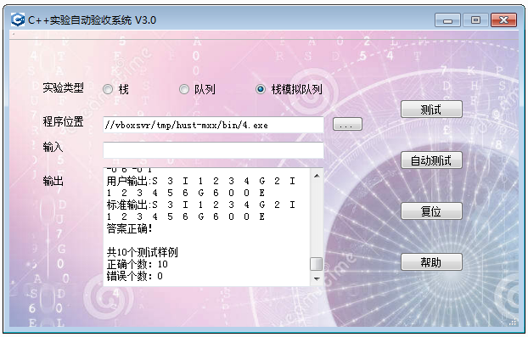
自动测试表明，程序功能基本正确。
- 特点与不足
- 技术特点
无
- 不足和改进的建议
部分代码有冗余操作，assign函数未判断自己对自己赋值。
- 过程和体会
- 遇到的主要问题和解决方法
无
- 课程设计的体会
还需要多实践C++。
- 源码和说明
- 文件清单及其功能说明
提交程序资料的构成，各文件作用是什么。哪个是执行文件，哪个是源码……
- 用户使用说明书
简要介绍如何安装、使用你的程序。
- 源代码
打印源码清单。源码关键位置要有注释。

